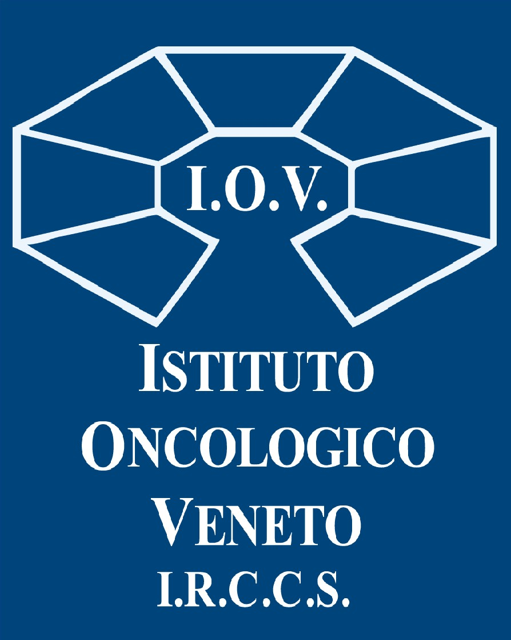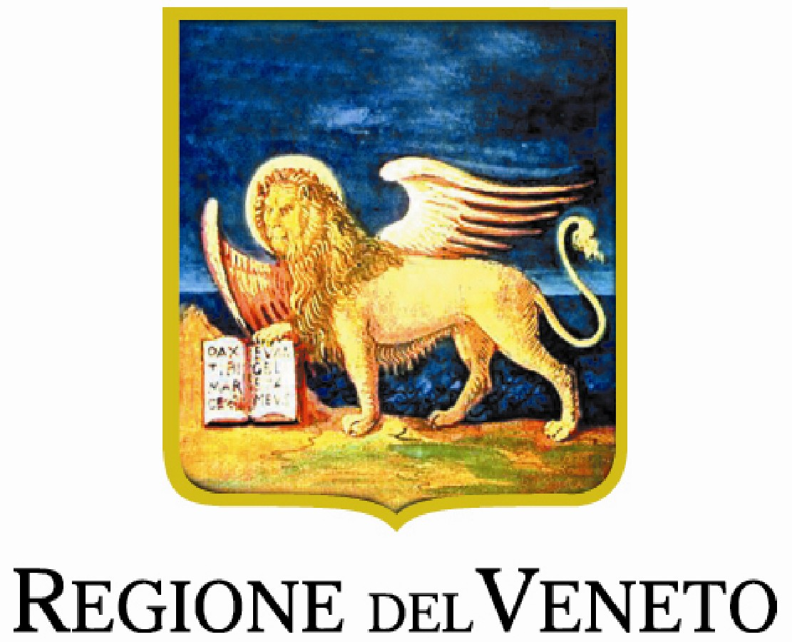

COMUNICATO STAMPA

MUSICA PER VIOLA E VIOLONCELLO: CONCERTO D’ARCHI ALL’ISTITUTO ONCOLOGICO VENETO

Appuntamento domani 24 novembre alle 11.00 con “Musica in corsia”. A esibirsi dentro l’ospedale Busonera di Padova saranno gli artisti Paola Tessarollo,
Anna Vittoria Furlanetto e Mario Roveda, con il patrocinio dell’Assessorato regionale alla Sanità e la direzione artistica del maestro De Piero.

Padova, 23 novembre 2022. Sentire riecheggiare, tra reparti e ambulatori, brani di Bach, Vivaldi, Albinoni, Mozart, Morricone, eseguiti dal vivo: succederà all’ospedale Busonera di Padova, sede dell’Istituto Oncologico Veneto, che domani 24 novembre alle ore 11.00 ospiterà il concerto del trio d’archi composto da Paola Tessarollo e Anna Vittoria Furlanetto (violini) e Mario Roveda (violoncello). L’evento rientra nella manifestazione “Musica in corsia”, cartellone di otto concerti per la direzione artistica e organizzativa del Maestro Alberto De Piero, che hanno come location varie strutture sanitarie, sotto il patrocinio dell’Assessorato alla Sanità della Regione del Veneto.

“Si tratta di una iniziativa socio-culturale nata nel lontano 1995 dalla collaborazione tra la Direzione Generale dell’allora Ulss 9 di Treviso e l’Associazione Friuli Venezia Giulia Cultura. Giunta quest’anno alla 25esima edizione, rappresentò all’epoca – ricorda il maestro De Piero - il primo esperimento all’interno delle strutture ospedaliere italiane di offerta musicale qualificata studiata appositamente per favorire la socializzazione, l’umanizzazione e la crescita umana del paziente. L’iniziativa si pone dunque come momento di aggregazione anche con gli operatori sanitari, con implicita riconoscenza nei confronti dell’ideatore di “Musica in corsia”, il compianto Domenico Stellini che ha segnato la storia della sanità veneta”.
“Portare la musica dentro l’ospedale significa lasciare libere le note di propagarsi nell’aria, posandosi sulle sofferenze, le paure, le incertezze dei nostri pazienti e accarezzando l’anima dei nostri operatori. Ringrazio pertanto i promotori e gli artisti di “Musica in corsia” – sottolinea il direttore generale dello IOV, Patrizia Benini – che, con la loro arte, contribuiscono a donare sollievo e bellezza in un luogo di cura speciale come il nostro”.

I musicisti:

- Paola Tessarollo, violino. Viene indirizzata agli studi musicali con il pianoforte all’età di sei anni e prende la Licenza di Teoria e Solfeggio nel 2007 al conservatorio Tartini di Trieste. Nel 2017 entra, con il corso Propedeutico di Violino, al Conservatorio di Castelfranco Veneto sotto la guida del Maestro Marina Sarni e attualmente frequenta il corso di laurea specialistica in violino a Castelfranco Veneto seguita dal Maestro Michele Lot. Ha collaborato con Orchestra Lorenzo da Ponte, Orchestra Antonio Vivaldi di Venezia, Orchestra San Marco, Filarmonia Veneta, Orchestra Barocca Andrea Palladio, Orchestra Filarmonici Friulani e Orchestra Ritmico Sinfonica Italiana. Sul palco ha collaborato con artisti come Andrea Bocelli, Roby Facchinetti, Gianni Morandi e Il Volo. Collabora inoltre con associazioni per le quali svolge progetti di Propedeutica e avvicinamento alla musica oltre a corsi di Teoria e Solfeggio e violino in qualità di insegnante.
- Anna Vittoria Furlanetto, violino. Consegue il Diploma Accademico di I Livello in Violino presso il Conservatorio Agostino Steffani di Castelfranco Veneto sotto la guida del Maestro Michele Lot. Ha frequentato corsi di formazione e perfezionamento con Michele Lot, Gianpiero Zanocco e Francesca Bonomo, con il Maestro Leon Spierer e con il Maestro Juan Manuel Quintana. Ha partecipato a MasterClass con Gianpiero Zanocco, Stefano Pagliani, Markus Placci. Attualmente frequenta il Biennio di Violino presso il Conservatorio Agostino Steffani di Castelfranco Veneto con il Maestro Michele Lot.
- Mario Roveda, violoncello. Nato nel 1999, inizia lo studio del violoncello con A. Campagnaro all’età di undici anni e prosegue gli studi al Liceo Musicale “C. Percoto” di Udine. Nel 2018 viene ammesso al conservatorio “B. Marcello” di Venezia nella classe del M° A. Zanin dove nel 2022 vi si laurea con il massimo dei voti e la lode e, nello stesso anno, vince la borsa di studio “Enzo di Sarli” riservata ai migliori strumentisti del Conservatorio di Venezia. Ha frequentato masterclass con A. Campagnaro, A. Biancotti, A. Zanin, C. Carlini, ha suonato e suona in orchestre quali i Giovani Musicisti Veneti di Treviso e i Filarmonici Friulani di Udine e con il quartetto di violoncelli “Prisma”.

In allegato il programma completo con le musiche eseguite.

Ufficio Stampa IOV - IRCCS Email: ufficio.stampa@iov.veneto.it Cell: 338.5866778

